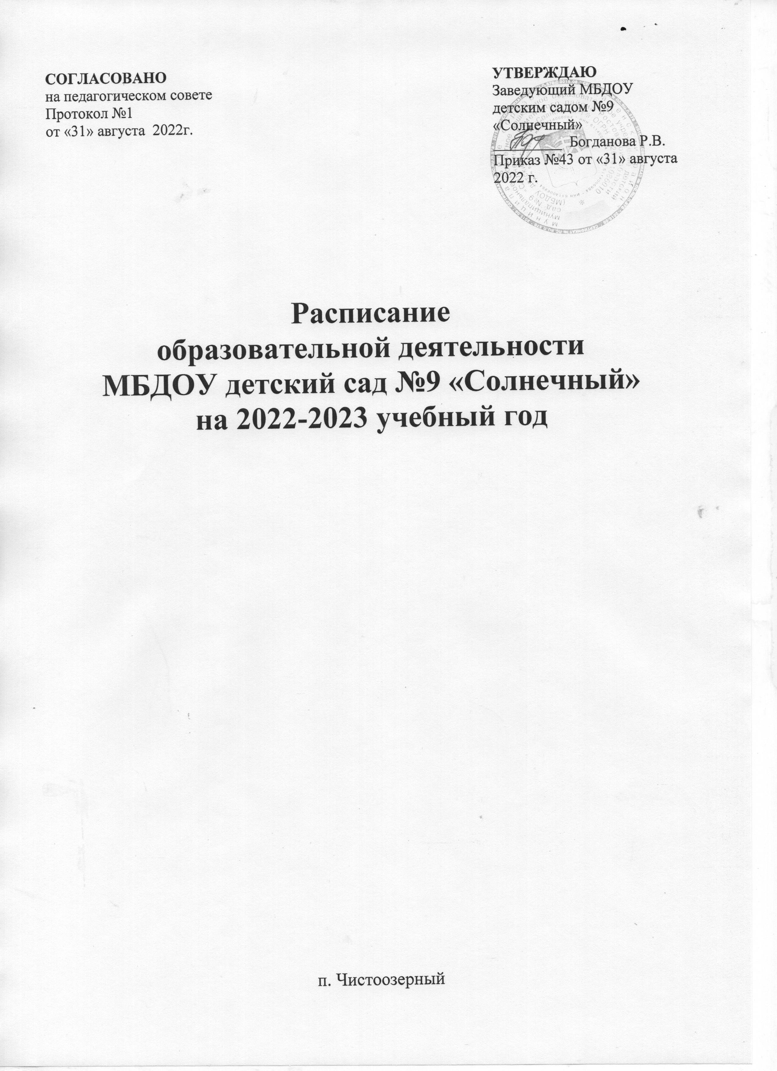

группа | понедельник | вторник | среда | четверг | пятница
Первая младшая группа  кол-во НОД  в неделю - 10  Время НОД –  10 мин | 1) 9.20 - 9.30  Физическая культура | 1) 9.20 - 9.30  Музыка | 1) 9.10 - 9.20  Развитие речи | 1) 9.20 - 9.30  Физическая культура | 1) 9.20 - 9.30  Музыка
 | 2) 9.45 – 9.55  Познание (формирование целостной картины мира) | 2) 9.45 – 9.55  Сенсорное воспитание (ФЭМП) | 2) 9.30 – 9.40  Конструирование | 2) 1 подгруппа  9.45 – 9.55  2 подгруппа  10.00 – 10.10  ХЭР (лепка, аппликация) | 2) 1 подгруппа  9.45 – 9.55  2 подгруппа  10.00 – 10.10  ХЭР (рисование)
Вторая младшая группа  кол-во НОД  в неделю - 10  Время НОД –  12-15 мин | 1) 9.00 - 9.15  Физическая культура | 1) 9.10 - 9.25  ХЭР (лепка, аппликация) | 1) 9.00 - 9.15  Познание (формирование элементарных математических представлений) | 1) 9.00 - 9.15  Физическая культура  1).9.00-9.15 | 1) 9.10 - 9.25  ХЭР (рисование)
 | 2) 9.25 – 9.40 Познание (формирование целостной картины мира) | 2) 9.35 - 9.50  Музыка | 2) 9.25 – 9.40  Конструирование | 2) 9.30-9.45  Развитие речи | 2) 9.35 - 9.50  Музыка
Средняя группа  Кол-во НОД  в неделю- 14;  время НОД  - мин | 1) 9.20 - 9.40  ХЭР (лепка, аппликация, конструирование) | 1) 9.20 - 9.40  Познавательное развитие (ФЦКМ)/ознакомление с окружающим миром | 1) 9.20 - 9.40  Познавательное развитие (ФЭМП) | 1) 9.20 - 9.40  Развитие речи | 1) 9.20 - 9.40  ХЭР (рисование)
Средняя группа  Кол-во НОД  в неделю- 14;  время НОД  - мин | 2) 10.00 - 10.20  Музыка | 2) 10.00 - 10.20  Физическая культура | 2) 10.00 - 10.20  Физическая культура (развивающие игры) | 2) 10.00– 10.20  Музыка | 2) 9.55 – 10.15  Физическая культура
Средняя группа  Кол-во НОД  в неделю- 14;  время НОД  - мин | 3) 16.00-16.20  Трудовая деятельность | 3) 16.00-16.20  Изодеятельность | 3) 16.00-16.20  Конструирование | 3) 16.00-16.20  Проектная деятельность
Средняя группа  Кол-во НОД  в неделю- 14;  время НОД  - мин | 1) 9.00 - 9.20  Ознакомление с окружающим миром | 1) 9.00 - 9.20  Музыка | 1) 9.00 - 9.20  Познавательное развитие (ФЭМП) | 1) 9.00 - 9.20  Развитие речи | 1) 9.00 - 9.20  Музыка
Средняя группа  Кол-во НОД  в неделю- 14;  время НОД  - мин | 2) 9.35 - 9.55  Физическая культура | 2) 9.30 - 9.50  ХЭР (лепка, аппликация) | 2) 9.40 – 10.00  Конструирование | 2) 9.35 - 9.55  Физическая культура | 2) 9.30 - 9.50  Рисование
Средняя группа  Кол-во НОД  в неделю- 14;  время НОД  - мин | 3) 16.00-16.20  Трудовая деятельность | 3) 16.00-16.20  Изодеятельность | 3) 10.10 – 10.30  ЧХЛ | 3) 16.00-16.20  Проектная деятельность
Старшая  группа  Кол-во НОД  в неделю- 14;  время НОД-  - мин | 1) 9.15 - 9.40  ХЭР (лепка, аппликация) | 1) 9.15 - 9.40  ФЭМП | 1) 9.15 - 9.40  Окружающий мир | 1) 9.15 - 9.40  Развитие речи (грамота) | 1) 9.15 - 9.40  Развитие речи
 | 2) 10.25 - 10.50  Музыка | 2) 10.25 - 10.50  Физическая культура | 2) 9.50-10.15  Рисование | 2) 0.25 - 10.50  Музыка | 2) 10.25 - 10.50  Физическая культура
 | 3) 15.50-16.15  Конструктивно-модульная деятельность | 3) 16.00-16.25  Экология/творческая деятельность | 3) 10.25-10.55  Физическая культура на воздухе | 3) 15.50-16.15  Рисование | 3) 16.00-16.25  Безопасность/Конструирование
Старшая  группа  Кол-во НОД  в неделю- 14;  время НОД-  - мин | 1) 9.10 - 9.35  ФЭМП | 1) 9.10 - 9.35  ХЭР (лепка, аппликация) | 1) 9.00 - 9.25  ФЭМП | 1) 9.00 - 9.25  Развитие речи (грамота) | 1) 9.10 - 9.35  Рисование
 | 2) 10.55 - 11.20  Музыка | 2) 10.55 - 11.20  Физическая культура | 2) 9.40-10.05  Развитие речи | 2) 9.35 - 10.00  ЧХЛ | 2) 10.55 - 11.20  Физическая культура
 | 3) 16.00-16.25  Окружающий мир | 3) 16.00-16.25  Экология/творческая деятельность | 3) 11.20-11.35  Физическая культура на воздухе | 3) 10.55 - 11.20  Музыка | 3) 16.00-16.25  Безопасность/Конструирование
 |  |  |  | 4) 16.00-16.25  Проектная деятельность | 3) 16.00-16.25  Безопасность/Конструирование

